Triển khai GPO xuống các máy trạm

* Triển khai chính sách mật khẩu toàn miền

* Triển khai thay đổi giao diện desktop cho phòng ban

* Triển khai chặn CMD các phòng ban trừ IT

* Triển khai chặn Regitry các phòng ban trừ IT

* Triển khai chặn USB, thiết bị di động

* Triển khai phần mềm tự động bằng – triển khai file dạng MSI

* Triển khai cấu hình Home page

* Triển khai Map ổ đĩa về từng máy cho người dung

** Yêu cầu:

- Chuẩn bị: 01 máy chủ DC đã nâng cấp lên domain controller; 01 máy trạm đã join vào miền; có sẵn hệ thống OU, group, user

# 1. Tiến hành triển khai

* Join máy Client vào miền
* Tạo user trên máy DC

## Triển khai chính sách mật khẩu **TOÀN MIỀN**

Tools => Group Policy Management (Quản lý các chính sách nhóm)

=> Áp dụng chính sách toàn miền: Default Domain Policy

Chuột phải => edit => Computer Configuration => Policies => Windows Settings => Security Settings => Account Policies (chính sách về tài khoản) => Password Policy

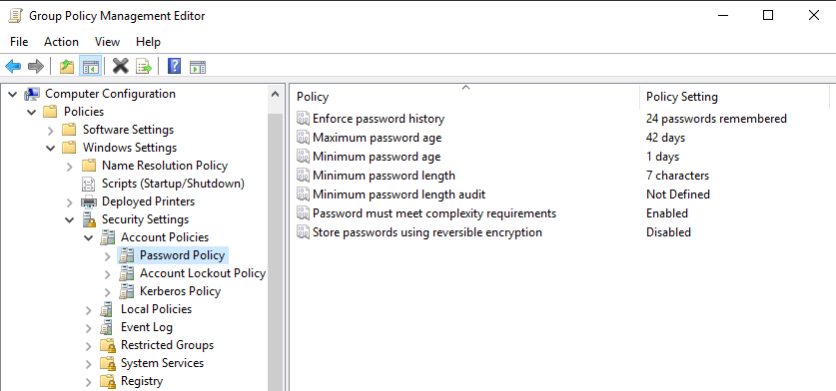

Sau đó thực thi việc update chính sách xuống toàn bộ miền

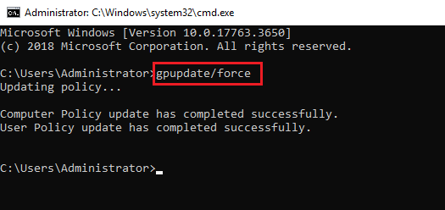

Nếu bị hacker dò quét tài khoản và mật khẩu (thử mật khẩu liên tục) => ta phải giới hạn số lần nhập sai mật khẩu để bảo vệ tài khoản

=> vào phần Account Lockout Policy => set số lần nhập sai ở Account lockout threshold

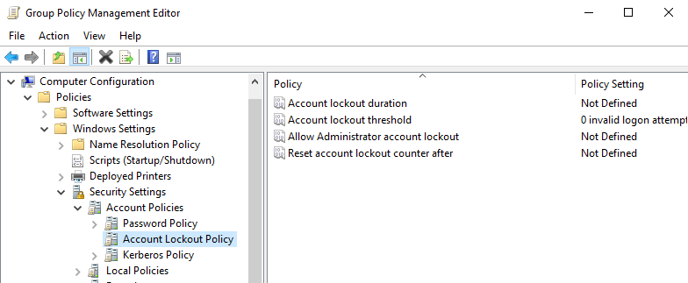

Thông báo thời gian khoá và thời gian mở lại account

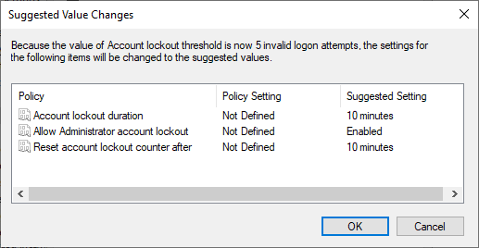

Để mở khoá account đang bị khoá từ máy DC

Chuột phải user bị khoá => properties => Account => unlock account…

* Để triển khai chính sách cho từng OU hoặc từng group

Trong phần Group Policy Management => chuột phải Group Policy Object => New

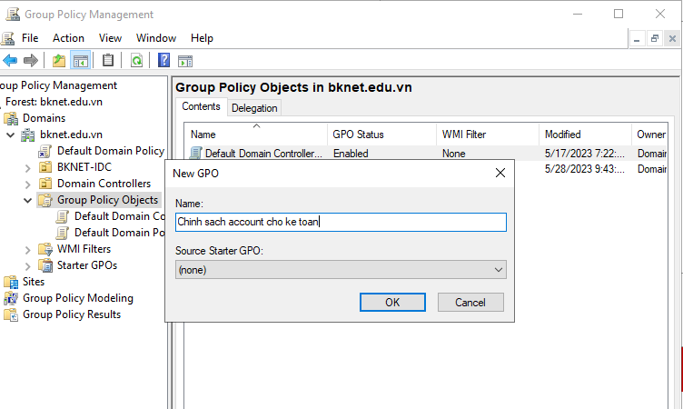

Chuột phải OU KETOAN => Link an Existing GPO… => chọn GPO vừa tạo

Chuột phải vào GPO => Edit => Làm tương tự như với toàn bộ miền

## Triển khai thay đổi giao diện desktop cho phòng ban (cho toàn miền, User)

Tiến hành ở trong Group Policy Management

* Đối với toàn miền

Vào Default Domain Policy

* Đối với OU

Chuột phải vào OU => New

Tiến hành share thư mục chứa ảnh background đang cần thay

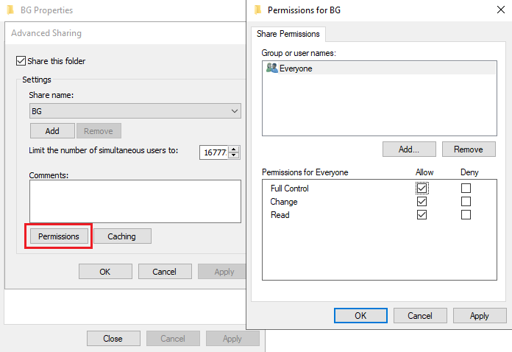

Sau đó chuột phải vào GPO => Edit => User Configuration => Administrator Templates => Desktop => chuột phải desktop wallpaper => edit => Enable => điền đường dẫn vào Wallpaper Name

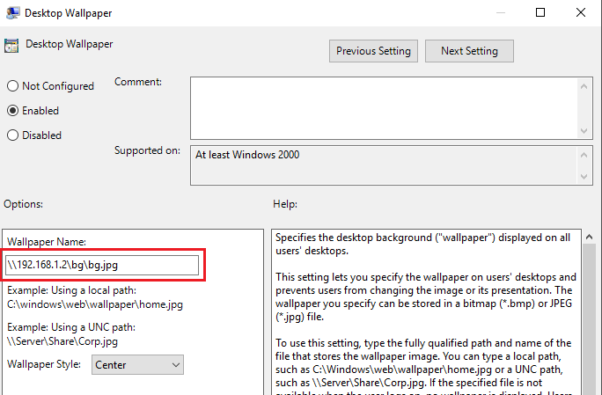

## Triển khai chặn CMD, Registry các phòng ban trừ IT

* Chặn CMD

Tạo GPO mới => Muốn OU nào thực hiện chức năng chặn thì chuột phải vào OU đó và chọn link GPO => chọn GPO tương ứng

Edit GPO => Chặn theo user

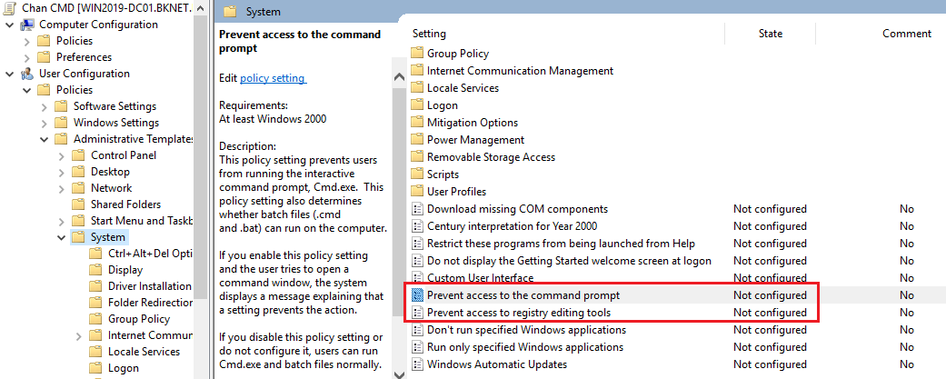

Tiến hành Enable Prevent access to the command prompt để chặn CMD

Sau đó dùng lệnh gpupdate / force trong CMD của DC để chạy chương trình

* Chặn Registry

Tạo GPO => edit GPO => Enable Prevent access to registry editing tools để chặn Registry

Sau đó dùng lệnh gpupdate / force trong CMD của DC để chạy chương trình

## Triển khai chặn USB, thiết bị di động (ổ đĩa di động, thẻ nhớ,…)

* Có thể triển khai theo dạng User hoặc Computer

Để triển khai theo dạng computer thì ta phải di chuyển các computer vào các thư mục OU tương ứng

Tạo GPO trong UO tương ứng => Edit => có thể cọn computer hoặc user => policies => Administrator Templates => System => Removable Storage Access

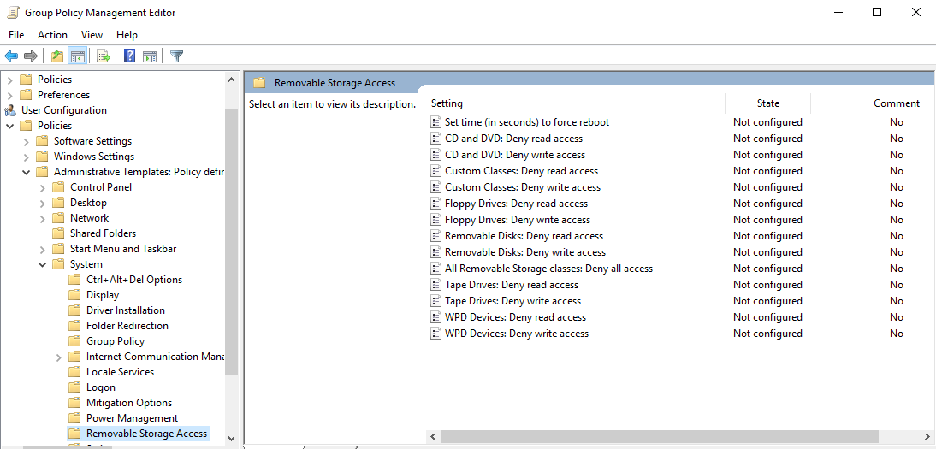

Enable file All Removable Storage classes: Deny all access

Sau đó chạy lệnh gpupdate / force trong CMD của DC để chạy chương trình

## Triển khai Map ổ đĩa về từng máy người dùng

Tạo GPO => Edit => Preferances => Windows Settings => chuột phải Drive Maps => New => Mapped Drive

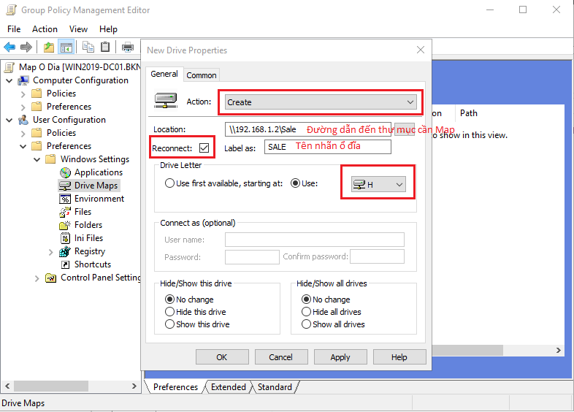

Tiếp tục sang phần Common

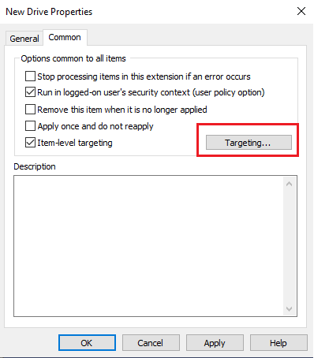

Click vào Targeting => chọn New Item => chọn các chính sách liên quan (ở đây ta triển khai cho OU nên chọn Organizational Unit)

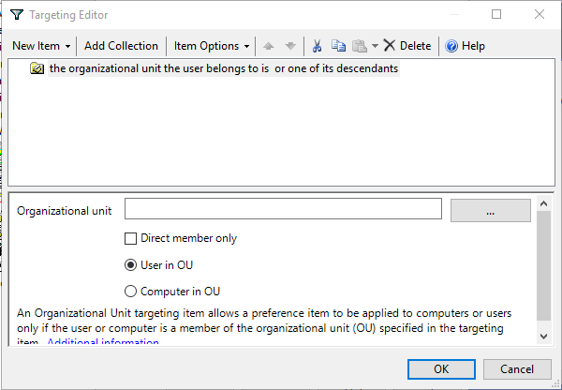

Click vào … => Find Now => chọn OU (ở đây ta chọn OU SALE) => OK

Kết quả đạt được trên máy Client sau khi hoàn thành

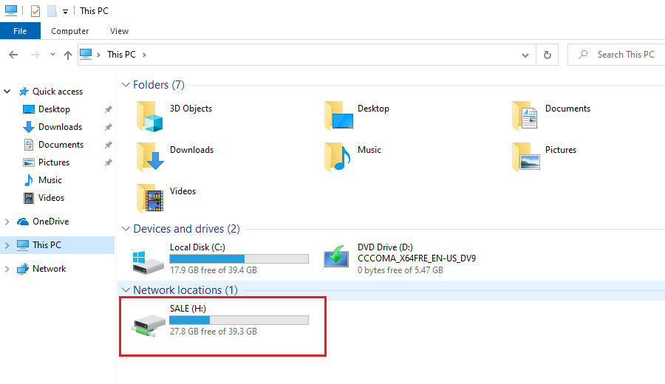

## Triển khai cấu hình Home Page (với trình duyệt IE)

Đối với những trình duyệt khác ta tải những template tướng ứng về và làm tương tự

Tạo GPO => Edit => User Configuration => Policies => Administrative Template => Windows Components => Internet Explorer => Disable changing home page settings

